浙江省教育厅高等学校师资培训中心

浙高师培字〔2017〕3 号

关于组织浙江省高校微课教学比赛的通知

各高等院校：

为贯彻落实《国务院关于加强教师队伍建设的意见》和《教育

部关于全面提高高等教育质量的若干意见》精神，为进一步推动高

校教师专业发展改革，促进信息技术和学科教学融合，推进数字化

优质教学资源共建共享，经研究决定启动 2017 年浙江省高校微课教

学比赛。

本届微课比赛分本科、高职、外语（单独）三个组别，包含视

频和文本两种类型。通过微课评审平台（www.mocedu.com）提交，

按初赛、决赛两个阶段进行。初赛由各院校组织，决赛由浙江省高

校师资培训中心主办，高等教育出版社浙江省教学服务中心承办。

初赛截止日期至2017年07月7日；决赛截止日期至2017年09月30

日。优秀组织单位和获奖作品由浙江省高等学校师资培训中心颁发

荣誉证书。参赛作品著作权归属作者，主办方和承办方享有作品网

络传播权。
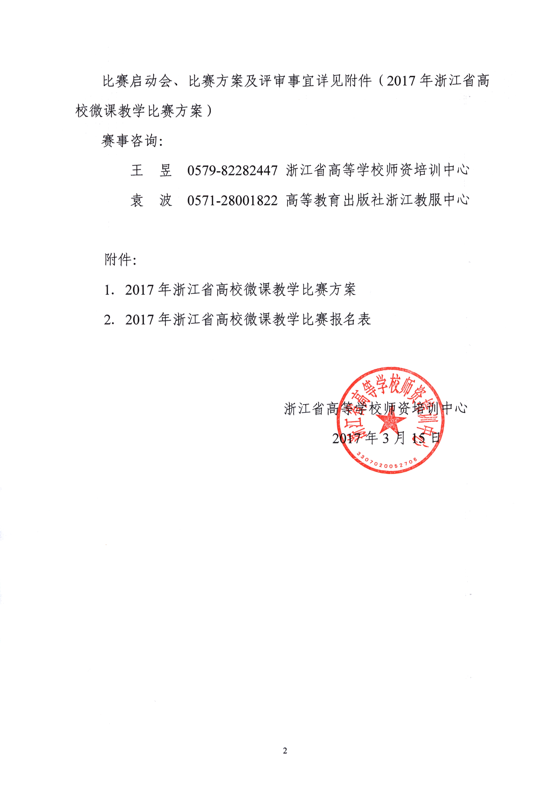

附件 1：

2017 年浙江省高校微课教学比赛方案

一、参赛方式

作品提交平台 www.mocedu.com

各学校初赛组织者请联系大赛工作人员分配管理员账户提交作品。

二、参赛对象

参赛对象为浙江省本科院校、独立学院、高职院校专任教师。各高校推荐参加决赛的名额应由校领导牵头、教务处、教师发展中心或相关职能处室组织校内选拔，择优推荐参加决赛的作品。

三、赛事组织

（一）本科组

各院校可通过组织评选推荐参赛教师，按照公共基础课、哲学、经济学、法学、教育学、文学、历史学、理学、工学、农学、医学、管理学、艺术学大类报名，选择某门课程中有一定关联的重点或难点制作成单个时长 5-10 分钟的 3 个微课，作为一件作品参赛。经学校统一选拔推荐参加决赛。比赛实行限额推荐。每所学校视频类限报 6 项，文本类限报 4 项。决赛按参赛对象的比例设奖，一等奖占参赛总数的 10%，二等奖占参赛总数的 15%，三等奖占参赛总数的 20%.比赛获奖名单经浙江省教育厅高等学校师资培训中心公布和颁发证书。

（二）高职组

各院校可通过组织评选推荐参赛教师，按照公共基础课、农林牧渔、资源环境与安全、能源动力与材料、土木建筑、水利、装备制造、生物与化工、轻工纺织、食品药品与粮食、交通运输、电子信息大类医药卫生、财经商贸、旅游、文化艺术、新闻传播、教育与体育、公安与司法、公共管理与服务大类报名，选择某门课程中有一定关联的重点或难点制作成单个时长 5-10 分钟的 3 个微课，作为一件作品参赛。经学校统一选拔推荐参加决赛。比赛实行限额推荐。每所学校视频类限报 6 项，文本类限报 4 项。决赛按参赛对象的比例设奖，一等奖占参赛总数的 10%，二等奖占参赛总数的 15%，三等奖占参赛总数的 20%。比赛获奖名单经浙江省教育厅高等学校师资培训中心公布和颁发证书。

（三）外语组

外语组赛事分本科英语组、小语种组、高职高专英语组三个组别。选择某门课程中有一个重点或难点制作成单个时长 5-10 分钟的 1 个微课，作为一件作品参赛每位参赛教师及教学团队（5 人以内，含团队负责人）提交参赛作品数量限为 1 件，按照大赛要求提交参赛作品。本次比赛实行限额推荐。本科英语组每所院校限报 6 件作品，小语种组每所院校限报 3 件作品，高职高专英语组每所院校限报 6 件作品。决赛按参赛对象的比例设奖，一等奖占参赛总数的 10%，二等奖占参赛总数的15%，三等奖占参赛总数的 20%。比赛获奖名单经浙江省教育厅高等学校师资培训中心公布和颁发证书。一等奖获得者参加“第四届中国外语微课大赛”。

四、比赛阶段
比赛分初赛、决赛两个阶段：

初赛阶段：2017年3月20日至2017年7月7日。2017年7月7日前参赛选手或者学校管理员上传作品。每位参赛教师提交参赛作品数量限为 1 件。
决赛阶段：2017 年 7 月 8 日至 2017 年 9 月 30 日。决赛阶段由浙江省高等学校师资培训中心主办、高等教育出版社浙江省教学服务中心承办。组织专家评审，评选出决赛获奖作品，并择期召开现场教学展示、观摩及颁奖大会。
五、比赛要求
微课是指以视频为主要载体记录教师围绕某个知识点或技能点开展的简短、完整的教学活动。微课要包含有明确的教学目标，充分体现具有高等教育特色的学做一体的教学活动设计。参赛教师自选任教课程中有一定关联的重点或难点制作成单个时长5-10 分钟的 3 个微课，作为一件作品参赛。参赛作品应是以先进教育思想和教学理念为指导，以使学生自主学习达到最佳效果为目标，经过精心的信息化教学设计，以视频、动画等形式记录或展示教师围绕某个（某些）知识点（技能点）开展的简短、完整的教学活动。建议参赛微课作品时长在 5 至 10 分钟为宜（不超过 10 分钟，鼓励简明易懂、短小精悍、特色鲜明的微课作品），并配套单独文件夹提供教学设计文本（word）、演示文稿（PPT），以及微课中使用到的动画、视频、习题、图片等辅助材料。
（一）视频类型作品要求
作品要求：一个视频分为两部分，第一部分时长为 3 分钟内的说课内容，后一部分时长 5-10 分钟微课内容。
视频要求图像清晰稳定、构图合理、声音清楚，能较全面真实反映教学情境。格式要求为 MP4，视频编码：AVC(H264)，分辨率：1024*768，
比特率：1600kb/秒。视频片头应显示课程名称—微课（知识点或技能点等）标题、作者和单位，主要教学环节有字幕提示；演示文稿限定为 PPT

格式。要求围绕教学目标，反映主要教学内容，与教学视频合理搭配。其他与教学内容相关辅助材料，多媒体素材（视频、动画、图片等材料）放入演示文稿中一并提交，格式符合网站上传要求；教学设计应反映教师教学思想、课程设计思路和教学特色，包括教学背景、教学目标、教学方法和教学总结等方面内容，并在开头注明讲课内容所属大类专业、专业、课程名称、知识点（技能点）名称及适用对象等信息。其他与教学内容相关辅助材料，如练习测试、教学评价、总结等放教学设计中一并提交。入文件格式：WORD。

视频类型评审标准

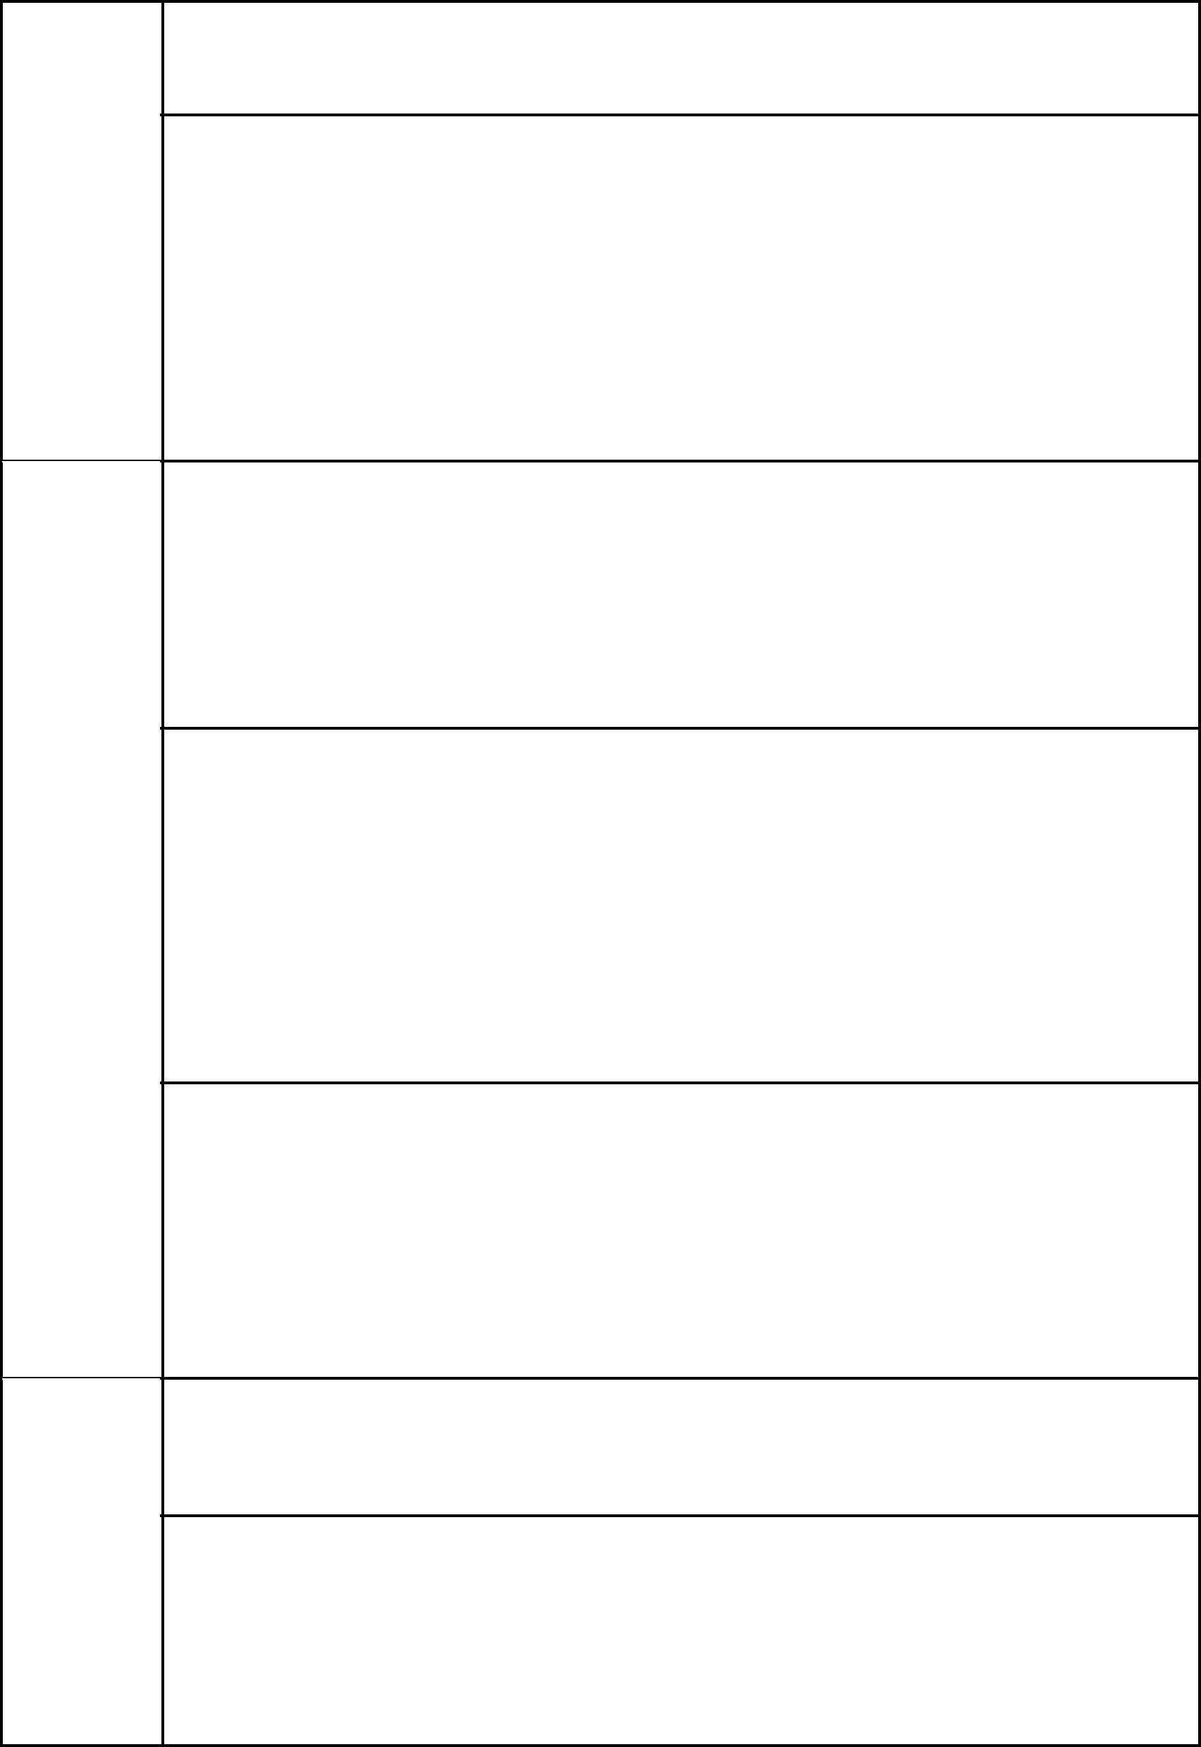

作品

规范

20 分

教学

安排

50 分

教学

效果

30 分

一、材料完整（10 分）：
包含视频、演示文稿、教学设计。

二、技术规范（10 分）：
1．视频：包含三分钟的说课和 5-10 分钟的微课；视频图像清晰稳定、构图合理、声音清楚，主要教学环节有字幕提示等；视频片头应显示微课标题、作者、单位。
2．演示文稿：配合视频讲授使用的主要教学课件限定为 PPT 格式。
3．教学方案设计应注明讲课内容所属大类专业、专业、课程名称、知识点（技能点）名称及适用对象等信息。

三、选题价值（10 分）：
选取教学环节中某一知识点、技能点、专题、实训活动作为选题，针对教学中的常见、典型、有代表性的问题或内容进行设计，类型包括但不限于：讲授类、解题类、答疑类、实训实验类、活动类。选题尽量“小而精”，具备独立性、完整性、示范性、代表性，能够有效解决教与学过程中的重点、难点问题。鼓励深入浅出、通俗易懂、短小精悍的作品。
四、教学设计与组织（20 分）：
1．教学方案：围绕选题设计，突出重点，注重实效；教学目的明确，教学思路清晰，注重学生全面发展。
2．教学内容：严谨充实，能理论联系实际，反映社会和专业发展，无科学性、政治性错误及不良信息内容。
3．教学组织与编排：要符合学生的认知规律；教学过程主线清晰、重点突出，逻辑性强，明了易懂；注重突出以学生为主体的教学理念以及学做一体的有机结合。

五、教学方法与手段（20 分）：
教学策略选择正确，注重调动学生的学习积极性和创造性思维能力；能根据教学需求选用灵活适当的教学方法；信息技术手段运用合理，正确选择使用各种富媒体，教学辅助效果好。
鼓励教师在授课过程中，使用包括但不限于：图片、动画、视频、HTML网页等多种媒体技术，恰到好处地运用在教学过程中，以实现较好的教学效果。
六、目标达成(15 分)：
完成设定的教学目标，有效解决实际教学问题，能促进学生知识运用及专业能力提高。

七、教学特色(15 分)：
教学形式新颖，教学过程深入浅出，形象生动，趣味性和启发性强，教学氛围的营造有利于提升学生学习的积极主动性。

（二）文本类作品要求

1．字数：800-1200 字。

2．选题：从教师、教学或者学生会面临的实际问题入手，选择的主

题应该体现实用性。

3．特点

（1）从高校教师会面临的实际问题入手，选择的主题应该体现实用性。

（2）从习以为常的现象中读出别具一格的味道，视角应该体现趣性。

（3）解释现象的依据应该是心理学或者教育学的经典或者前言理论、实证研究成果，应当体现科学性

（4）提出的措施具有针对性和可操作性

4．内容主题主要有标题、现象、原因、对策（三段式）等部分组成。

注意：现象、原因、对策每一部分要有独立小题。第一，标题。标题要简明、趣味化

第二,现象、案例、新闻热点、小故事。要具有趣味性、针对性、聚焦性，能够从习以为常的现象中读出非同凡响的味道。（是什么）

第三，理论、概念或实证研究。要有心理学或教育学的概念、原理以及经典或前沿的实证研究成果、调查数据来说明解释该现象。（为什么）

第四，提出政策、措施或建议。要与现象或理论有联系，具有针对性、可操作性。（如何做）

范文请参“浙江省高等学校师资培训中心”公众号（zjgpzx）


文本类评分标准

作品 |  | 1．针对性和实用性。作品选题应从当前教师或者学生所面临的实际问题入手，
 |  | 具有针对性和实用性。（10 分）
选题 |  | 具有针对性和实用性。（10 分）
 |  | 2．独特性和趣味性。作品能以独特的视角研究高校常见的教育现象和问题，
20 | 分 | 2．独特性和趣味性。作品能以独特的视角研究高校常见的教育现象和问题，
20 | 分 | 体现出一定的趣味性，能激发读者的阅读兴趣。（10 分）
作品 |  | 1．文本内容与高校教育教学相关，由标题、现象、原因、对策（三段式）等
 |  | 部分组成。（10 分）
规范 |  | 部分组成。（10 分）
 |  | 2．现象、原因、对策每一部分要有独立小标题，标题要醒目、简明。（5 分）
20 | 分 | 2．现象、原因、对策每一部分要有独立小标题，标题要醒目、简明。（5 分）
20 | 分 | 3．作品文字表达简洁，字数控制在 800-1200 字以内。（5 分）
 |  | 1．通过案例、新闻热点、小故事等方式对相关教育现象的描述要具有针对性、
作品 |  | 聚焦性，能够从习以为常的现象中发现独特的教育价值。（20 分）
 |  | 2．能用心理学或教育学的相关概念、原理以及经典或前沿的实证研究成果、
内容 |  | 2．能用心理学或教育学的相关概念、原理以及经典或前沿的实证研究成果、
 |  | 调查数据来说明解释文本所呈现的教育现象，论证有说服力。（20 分）
50 | 分 | 调查数据来说明解释文本所呈现的教育现象，论证有说服力。（20 分）
50 | 分 | 3．作品内容生动有趣，有很强的可读性，并能使读者在愉悦的阅读中有所启
 |  | 发，有所收获。（10 分）
作品 |  | 作品提出的话题有现实针对性，对策意见有理论依据，且有可操作性和示范
实践 |  | 作品提出的话题有现实针对性，对策意见有理论依据，且有可操作性和示范
 |  | 性，高校教师在现实中遇到相关问题时，有一定的参考价值。（10 分）
性 10 分 |  | 性，高校教师在现实中遇到相关问题时，有一定的参考价值。（10 分）

六、评审工作

（一）总体原则

比赛将遵循公平、公正、公开原则，在省教育厅的指导下，组织参赛选手和专家对入围作品进行评选，并对获奖教师及优秀赛事组织单位予以表彰。

（二）评审专家

1．本次大赛的评审专家包含教育学专家、教育技术学专家、国家级

精品课程主持人组成的专家委员会。

2．专家委员会届时根据作品学科分布，邀请学科专家对作品实行评审

3．评选采用实名制。

（三）评审方式

1．各高校组织评选推荐参赛教师，学校如需校园端评审平台可与主办方申请，即可组织学校初赛评审和管理本校参赛作品。

2．主办方组织专家对作品进行网络评审。

3．本科组和高职组 3 个微课分别打分统计总分。

七、奖项设置

1．个人奖：比赛设一、二、三等奖，分别予以奖励。

2．优秀组织奖：面向各参赛高校，根据赛事报名和获奖情况，评选

优秀组织奖，分别予以奖励。

八、其他事宜

1．各高校要高度重视，提高认识，把微课教学比赛作为提高教师专

业发展和教学能力的重要抓手，广泛发动教师积极参与，积极为教师参赛创造条件，通过组织高水平的校赛，真正推选出优秀作品参加决赛。各高校应对本校推荐作品的内容进行严格把关。

2．参赛者提交作品时，需在线签署有关协议。所有参赛作品向社会

免费开放，主办方授权相关单位享有网络传播权和专属出版权，出版后，原创者有署名权及获得报酬权。

3．参赛作品需为本人原创，不得抄袭他人作品、侵害他人著作权，

或有任何不良信息内容，否则一律取消参赛资格，所造成一切不良后果均由参赛者本人承担。

4．为做好决赛组织工作，浙江省高等学校师资培训中心和高等教育

出版社浙江省教学服务中心将组织集中或分地区分组别专项培训，具体安排将另行通知。为便于联系，请参赛教师、联系人及学校管理员加入 QQ 群（须实名申请），群号：453231440。

5．赛事咨询：

本科组：陈海燕：13906511401

高职组：骆瑜英：15968833620

外语组：陶婉婉：13868114779

附件 2:

2017 年浙江省高校微课教学比赛报名表

学校： |  |  |  |  | 比赛联系人： |  |  |  |  |  |  |  |  | 手机：
主持人 |  |  | 性别 |  |  |  |  | 出生年月 |  |  |  |  |  |  | 职称
姓 名 |  |  | 性别 |  |  |  |  |  |  |  |  |  |  |  | 职称
所在部门 |  |  | 办公 |  |  |  |  | 手机号码 |  |  |  |  |  |  | 电子
及职务 |  |  | 电话 |  |  |  |  |  |  |  |  |  |  |  | 邮箱
 |  |  |  |  |  |  |  | 学科大类 |  |  |  |  |  | 类型
组 别 | （本科、高职、外语）
组 别 |  |  |  |  |  |  |  | （参考备注） |  |  |  |  |  | （视频/文本）
 |  |  |  |  |  |  |  |  | 1
课程名称 |  |  |  | 参赛内容 |  |  |  |  | 2
 |  |  |  |  |  |  |  |  | 3
教材版本
 | 排序 | 姓 名 |  |  | 性别 |  |  | 职称 |  |  | 部门及职务 |  |  | 任教课程或工作内容
其他作者
其他作者 | 2
（限教学团体 | 2
报名填写）
 | 3
 | 本科学科门类：公共基础课、哲学、经济学、法学、教育学、文学、历史学、理学、工学、农学、
 | 医学、管理学、艺术学
备注 | 高职学科门类：公共基础课、农林牧渔，资源环境与安全，能源动力与材料，土木建筑，水利，
 | 装备制造，生物与化工，轻工纺织，食品药品与粮食，交通运输，电子信息大类医药卫生，财经
 | 商贸，旅游，文化艺术，新闻传播，教育与体育，公安与司法，公共管理与服务

